Динамика туннелирования бозе–конденсированных атомов
через барьер в двухямной ловушке
Васильева Ольга Федоровна
Старший преподаватель
Приднестровский государственный университет имени Т.Г. Шевченко
физико-математический факультет, Тирасполь, Молдова
E-mail: florina_of@mail.ru
В настоящее время отсутствуют результаты исследований явления туннелирования материальных частиц через классически непроницаемый барьер при учете процессов коллективного нелинейного туннелирования наряду с процессом линейного одноатомного туннелирования. Учет процесса парного туннелирования может привести к радикальному изменению динамики туннелирования. Поэтому исследование особенностей временной эволюции системы при одновременном учете обоих механизмов туннелирования является актуальной задачей.
Нами изучено явление туннелирования бозе-конденсированных атомов в двухямной ловушке между идентичными ямами 1 и 2. Ямы разделены потенциальным барьером, который допускает возможность туннелирования атомов из одной ямы в другую. Будем считать, что имеют место как одноатомный, так и корреляционный двухатомный процессы туннелирования, которые характеризуются константами $κ$ и $μ$ соответственно. Гамильтониан взаимодействия, в соответствии с [1–3], можно записать в виде:
$H=ℏκ\left({\hat{a}}_{1}^{+}{\hat{a}}_{2}+{\hat{a}}_{2}^{+}{\hat{a}}_{1}\right)+ℏμ\left({\hat{a}}_{1}^{+}{\hat{a}}_{1}^{+}{\hat{a}}_{2}{\hat{a}}_{2}+{\hat{a}}_{2}^{+}{\hat{a}}_{2}^{+}{\hat{a}}_{1}{\hat{a}}_{1}\right)$. (1)
Здесь ${\hat{a}}_{i}$($i=1,2$) – оператор уничтожения атома в яме $i$. Используя гамильтониан (1), легко получить систему гайзенберговских уравнений для операторов ${\hat{a}}_{1}$ и ${\hat{a}}_{2}$, которая в приближении среднего поля (mean field approximation) примет вид:
$i{\overset{˙}{a}}_{1}={κa}_{2}+2{μa}_{1}^{}a_{2}a_{2}$, $i{\overset{˙}{a}}_{2}={κa}_{1}+2{μa}_{2}^{}a_{1}a_{1}$. (2)
Далее вводя плотности частиц в ямах $n_{i}={\left|a_{i}\right|}^{2}$ ($i=1,2$) и две компоненты «поляризации» $Q=i\left(a_{1}^{}a_{2}−a_{2}^{}a_{1}\right)$ и $R=a_{1}^{}a_{2}+a_{2}^{}a_{1}$ и используя (2), получим систему нелинейных дифференциальных уравнений:
${\overset{˙}{n}}_{1}=−{\overset{˙}{n}}_{2}=−\left(κ+2μR\right)Q$, $\overset{˙}{Q}=2κ\left(n_{1}−n_{2}\right)+2μ\left(n_{1}−n_{2}\right)R$, $\overset{˙}{R}=2μ\left(n_{1}−n_{2}\right)Q$. (3)
Начальные условия для введенных функций представим в виде: $n_{1|t=0}=n_{\text{10}}$, $n_{2|t=0}=n_{\text{20}}$, $Q_{|t=0}≡Q_{0}=2\sqrt{n_{\text{10}}n_{\text{20}}}\text{sin}ψ_{0}$, $R_{|t=0}≡R_{0}=2\sqrt{n_{\text{10}}n_{\text{20}}}\text{cos}ψ_{0}$. Вводя далее разность населенностей ям $n=n_{1}−n_{2}$ с начальным условием $n_{|t=0}≡n_{0}=n_{\text{10}}−n_{\text{20}}$, систему уравнений (3) можно записать в виде: $\overset{˙}{n}=−2\left(κ+2μR\right)Q$, $\overset{˙}{Q}=2n\left(κ+μR\right)$, $\overset{˙}{R}=2μ\text{nQ}$.
Приведем результат для предельного случая, а именно для случая коллективного двухатомного туннелирования ($κ=0,μ≠0$). Из (2) следует, что если в начальный момент времени заселена только одна из ям, а вторая пуста, то атомы не переходят из заселенной ямы в пустую. Этот результат является следствием бозонного индуцирования процесса перехода атомов из одной ямы в другую: если одна из ям пуста в начальный момент времени, то, в соответствии с (2), скорости изменения амплитуд $a_{1}$ и $a_{2}$ атомов в ямах равны нулю, атомные амплитуды не изменяются со временем и, следовательно, переходы атомов между ямами невозможны.
При отличных от нуля начальных плотностях атомов в обеих ямах ($n_{\text{10}}≠0,n_{\text{20}}≠0$) решение для разности населенностей атомов $n\left(t\right)$ в зависимости от времени, выражается формулой:
$n=\sqrt{2\left(N_{0}^{2}−n_{0}^{2}\right)m+n_{0}^{2}}\text{sn}\left(±2μ\sqrt{2\left(N_{0}^{2}−n_{0}^{2}\right)M+n_{0}^{2}}t+F\left(θ_{0},k\right)\right)$, (4)
где $θ_{0}=\text{arcsin}\frac{n_{0}}{\sqrt{2\left(N_{0}^{2}−n_{0}^{2}\right)m+n_{0}^{2}}}$, $k^{2}=\frac{2\left(N_{0}^{2}−n_{0}^{2}\right)m+n_{0}^{2}}{2\left(N_{0}^{2}−n_{0}^{2}\right)M+n_{0}^{2}}$, $\begin{aligned}\left.M | \right\}\end{aligned}=\begin{matrix}\text{max} \\ \text{min}\end{matrix}\left({\text{sin}}^{2}ψ_{0}{\text{,cos}}^{2}ψ_{0}\right)$, $M$ и $m$ есть соответственно большее и меньшее из выражений в скобках, $\text{sn}\left(x\right)$ – эллиптический синус, $F\left(θ_{0},k\right)$ – неполный эллиптический интеграл первого рода с параметром $θ_{0}$, $k$ – модуль эллиптических функций. Из (4) следует, что если $n_{0}=±N_{0}$, т.е. если в начальный момент времени заселена только одна из ям, то получаем $k=1$, $θ_{0}=π/2$, $n=n_{0}=\text{const}$. Следовательно, нетривиальная эволюция в системе атомов отсутствует, т.е. переход атомов из заселенной ямы в незаселенную не происходит. В общем случае, при $n_{0}≠±N_{0}$, имеет место периодическая эволюция системы с периодом $T$ и амплитудой $A$ колебаний разности населенности ям, которые определяются выражениями $T=2K\left(k\right)/\left(μ\sqrt{2\left(N_{0}^{2}−n_{0}^{2}\right)M+n_{0}^{2}}\right)$, $A=\sqrt{2\left(N_{0}^{2}−n_{0}^{2}\right)m+n_{0}^{2}}$, где $K\left(k\right)$ – полный эллиптический интеграл первого рода.
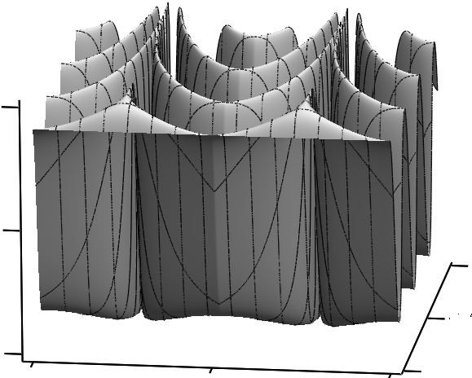
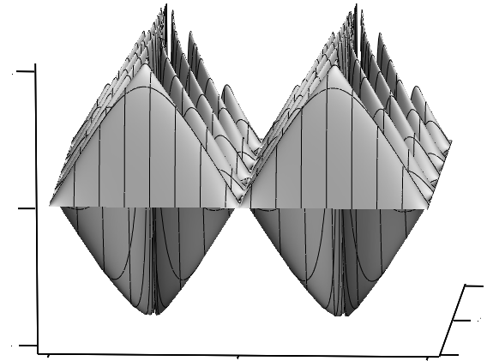
На рис. 1 представлены графики временной эволюции разности населенностей $n\left(t\right)$ в зависимости от начальной разности фаз $ψ_{0}$ для двух значений начальной разности населенностей. Видно, что в зависимости от $ψ_{0}$ имеют место как периодический, так и апериодический режимы эволюции. При $ψ_{0}=\left(2k+1\right)π/4$ $\left(k=0,1,2,\text{.}\text{.}\text{.}\right)$ амплитуда колебаний равна единице при любых значениях $n_{0}$, а период колебаний обращается в бесконечность, т.е. эволюция становится апериодической. Интерес представляет также то обстоятельство, что в случае начального равнозаселения обеих ям ($n_{0}=0$) амплитуда колебаний обращается в нуль при $ψ_{0}=kπ/2$ $\left(k=0,1,2,\text{.}\text{.}\text{.}\right)$, т.е. колебания при этом отсутствуют, хотя периоды колебаний отличны от нуля.

Рис.1. Временная эволюция разности населенностей $n$ в зависимости от начальной разности фаз $ψ_{0}$ для двух значений начальной разности населенностей $n_{0}$: а) $0\text{.}8$, b) $0$. Здесь $τ=μt$.
Из полученных результатов следует, что нелинейная часть гамильтониана с константой $μ$ приводит как к периодической, так и апериодической эволюции разности населенностей ям, причем амплитуда и период колебаний разности населенностей ям существенно зависят от начальных плотностей атомов в ямах и начальной разности фаз. При этом эволюция имеет место, только если в начальный момент времени заселены обе ямы. В случае заселения только одной ямы эволюция с изменением населенности этой ямы со временем отсутствует в силу сложного стимулирования процесса туннелирования. Поведение разности населенностей атомов в зависимости от $ψ_{0}$ свидетельствуют о возможности фазового контроля эволюции системы.
Литература
- I. Fuentes–Schuller, P. Barberis–Blostein, J. Phys. A40, F601 (2007).
- P. Barberis–Blostein, I. Fuentes–Schuller, Phys. Rev. A78, 013641 (2008).
- R.B. Mann, M.B. Young, I. Fuentes–Schuller, J. Phys. B: At. Mol. Opt. Phys. 44, 085301 (2011).

